Universidade Federal de São Carlos – UFSCar

Pós-Graduação Lato Sensu | Desenvolvimento de Software para Web

User eXperience [para todos] na Web

Mock up

Diretivas e padrões na criação de interface prototipada para um Sistemas Web de Divulgação para eventos culturais

(Pacote 2)

Ana Helena da Silva

Victor Luiz Grechi

Renê Nucci

Edson Simão Jr

Lourran Olimpio Zorzi

27/03/2019

## Introdução

Nesse documento, realizaremos a demonstração dos padrões e diretivas utilizados no protótipo de média fidelidade criado para um site de divulgação de eventos culturais para uma cidade.

## Padrões de Monteiro

* Welcome - **About This** - Informação Sobre Conteúdo e **Contact Us.**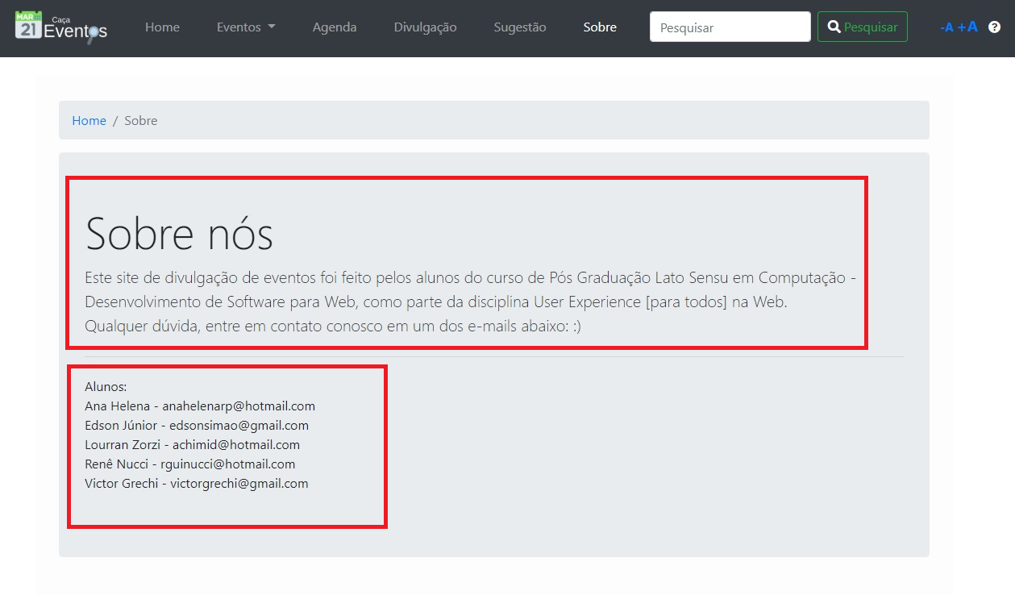
* Indication - **Second Chance** e Feedback sobre a localização atual.
* Location - indicar a localização do usuário (breadcrumb).

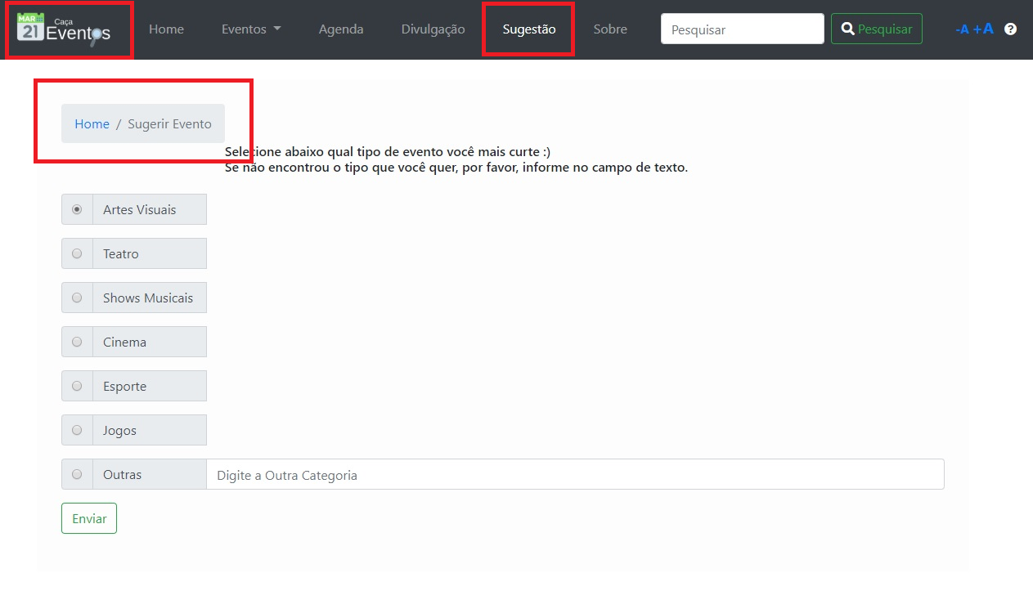

## Diretivas de usabilidade de Norman & Nielsen

* Dê aos usuários uma homepage com um campo apropriado, capaz de realizar pesquisas, em vez de apenas fornecer um link para uma página de pesquisa.
* Não rotule a área de pesquisa com um cabeçalho em vez disso, use um botão "Pesquisar" à direita da caixa.

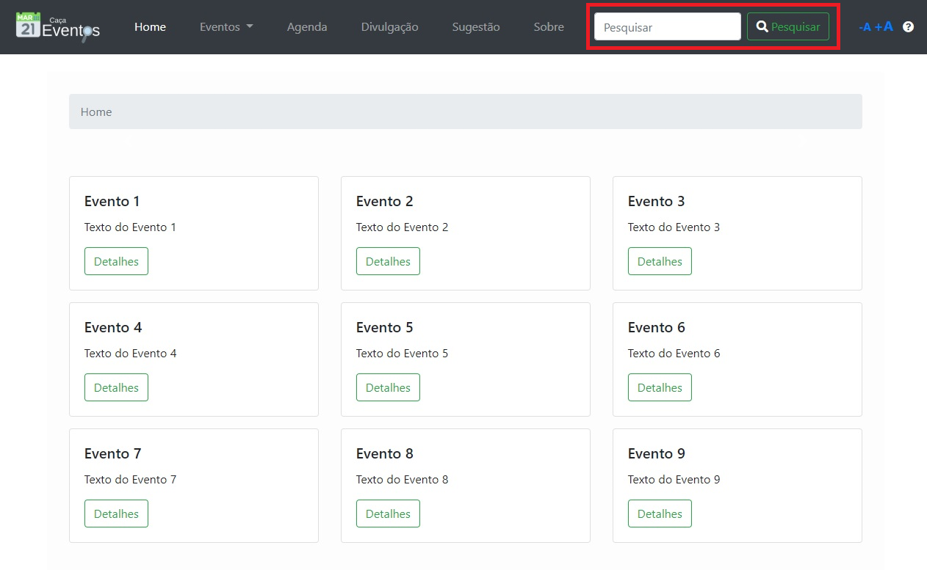

* Comunicar informações sobre sua empresa
* Créditos

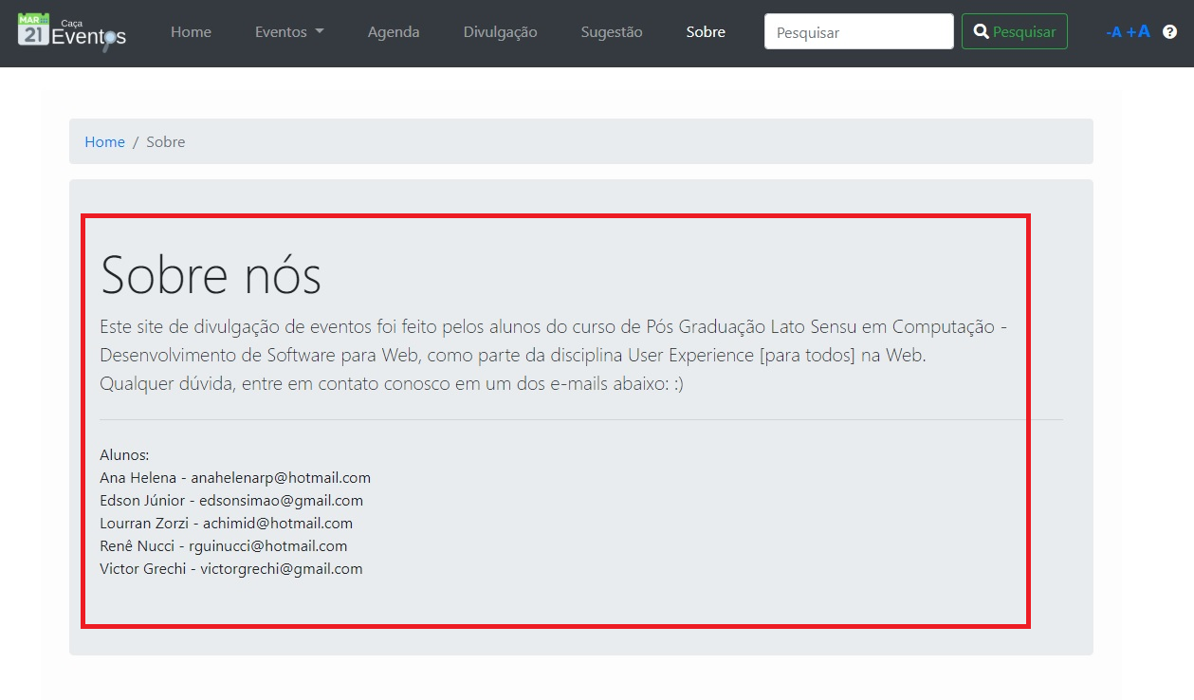

* Gráficos e animações - Use gráficos para mostrar conteúdo real, não apenas para decorar sua página inicial.
* Coleta de dados do Cliente

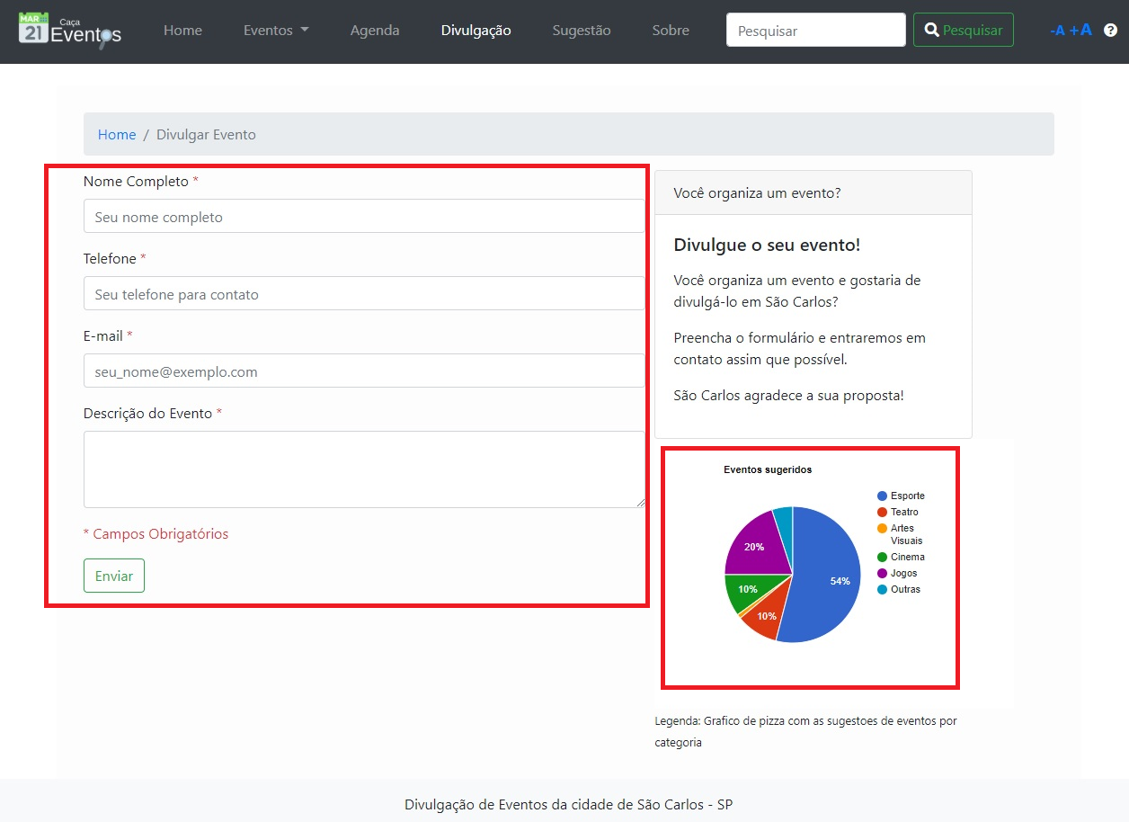

* Logotipo.
* Os elementos mais importante da página devem estar visíveis sem a necessidade de rolar a página.
* Use cores de texto e de fundo de alto contraste para que o texto seja o mais legível possível.
* Projete a página inicial para ser claramente diferente de todas as outras páginas do site.

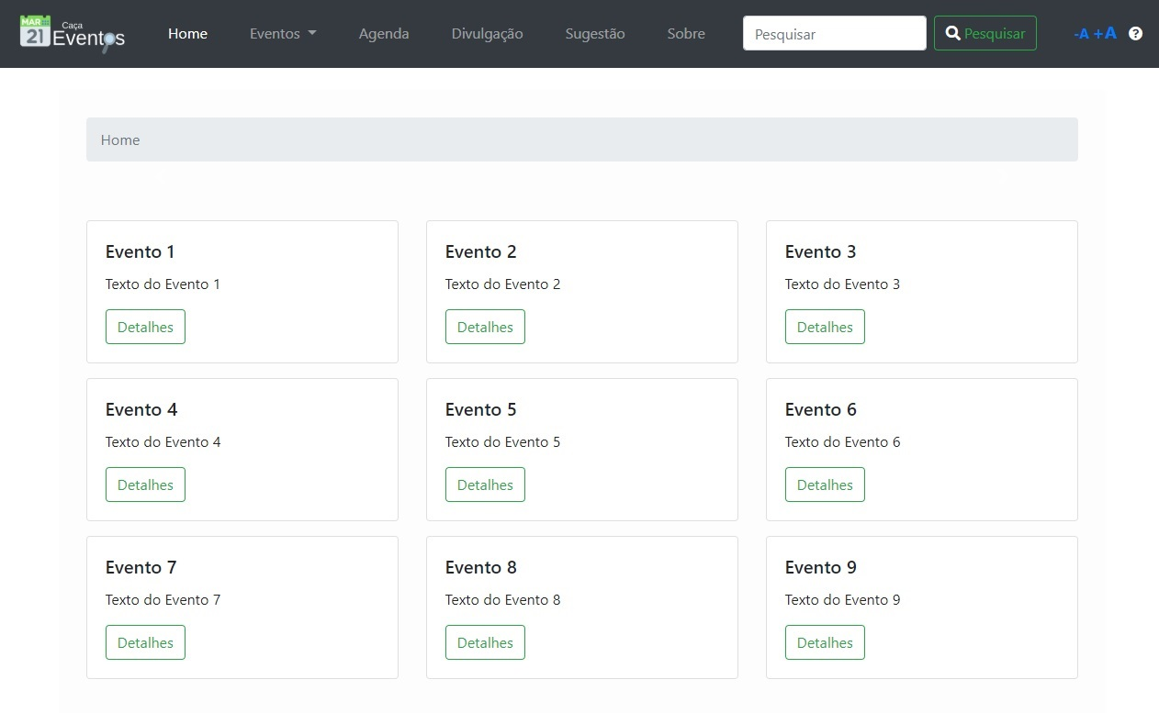

* Use um layout para que o tamanho da página se ajuste a diferentes resoluções de tela.

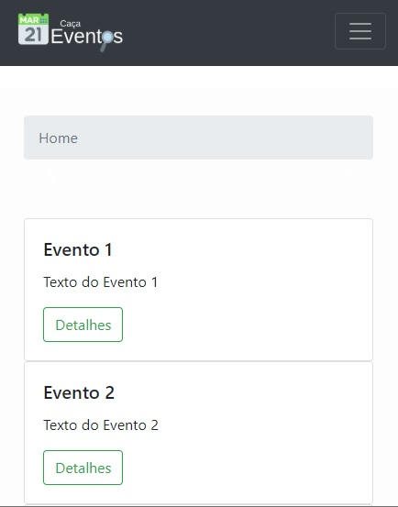

* Dê ênfase às tarefas mais importante, para que os usuários saibam claramente por onde começar.
* Utilize ícones na navegação somente que possam ajudar o usuário a reconhecer uma função imediatamente.